АДМИНИСТРАЦИЯ
МУНИЦИПАЛЬНОГО ОБРАЗОВАНИЯ
ГОРОДСКОЙ ОКРУГ ЛЮБЕРЦЫ
МОСКОВСКОЙ ОБЛАСТИ

ПОСТАНОВЛЕНИЕ

11.10.2019 № 3828-ПА

г. Люберцы

№ _______________
Об аннулировании и присвоении нового адреса адресообразующему элементу планировочной структуры Овражки, расположенному на территории рабочего поселка Малаховка городского
округа Люберцы Московской области

В соответствии с Федеральным законом от 06.10.2003 № 131-ФЗ «Об общих принципах организации местного самоуправления в Российской Федерации», Федеральным законом от 28.12.2013 № 443-ФЗ «О федеральной информационной адресной системе и о внесении изменений в Федеральный закон «Об общих принципах организации местного самоуправления в Российской Федерации», Постановлением Правительства Российской Федерации от 19.11.2014 № 1221 «Об утверждении Правил присвоения, изменения и аннулирования адресов», Уставом городского округа Люберцы Московской области, Положением о присвоении, изменении, аннулировании адресов объектов недвижимости, расположенных на территории городского округа Люберцы Московской области, утвержденным Решением Совета депутатов городского округа Люберцы Московской области от 11.05.2017 № 40/5, Распоряжением Главы городского округа Люберцы Московской области от 21.06.2017 № 1-РГ «О наделении полномочиями Первого заместителя Главы администрации», для внесения адресов объектов адресации в федеральную информационную адресную систему (ФИАС), постановляю:
1.Аннулировать адресообразующему элементу планировочной структуры, расположенному в рабочем поселке Малаховка, адрес: Московская область, Люберецкий район, поселок Малаховка, Овражки.
2.Присвоить адресообразующему элементу планировочной структуры –территории, расположенной в кадастровых кварталах 50:22:00030201, 50:22:0030202, 50:22:0060503, в северной части рабочего поселка Малаховка и ограниченной: на севере – железнодорожными путями Казанского направления Московской железной дороги, на востоке – кварталом 59 Малаховского участкового лесничества, Виноградовского лесничества, на юге - региональной автомобильной дорогой Р-105 «Москва – Егорьевск – Тума – Касимов», на западе – региональной автомобильной дорогой МЕТК – Овражки, адрес: Московская область, городской округ Люберцы, рабочий поселок Малаховка, микрорайон Овражки (схема прилагается).
3.Сохранить прежнее наименование улиц, расположенных в границах территории микрорайона Овражки, а именно:
- улица Лесопитомник,
- улица Маяковского,
- улица Новая,
- 1-й проезд Овражки,
- 2-й проезд Овражки,
- улица Озерная,
- улица Станционная,
- улица Старые Овражки.
4.Управлению градостроительного регулирования (Малышев Э.В.) обеспечить внесение сведений, указанных в пунктах 1-3 настоящего Постановления, в федеральную информационную адресную систему (ФИАС) в установленном законом порядке.
5.Контроль за исполнением настоящего Постановления возложить на заместителя Главы администрации Рыжова Э.А.

Первый заместитель
Главы администрации И.Г. Назарьева
Приложение №1
к Постановлению администрации
муниципального образования городской округ Люберцы
Московской области
от «11» октября 2019 г. № 3828-ПА

СХЕМА размещения
микрорайона Овражки на территории рабочего поселка Малаховка
городского округа Люберцы Московской области

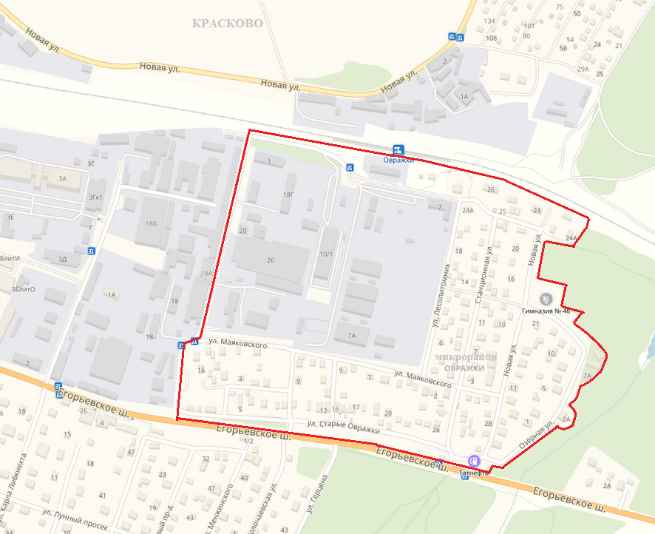

__________ граница микрорайона Овражки

